Mixér  BXJB800E  Product code: ES9120020B  EAN Code: 8432406120020 | 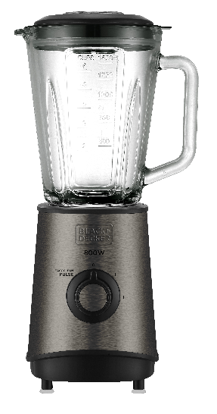

Koktejly, shake, smoothies... Vytvořte si lahodné nápoje během několika vteřin. Stolní mixér s 1,5 litrovou skleněnou konvicí o výkonu 800 W, různé rychlosti, pulzní a turbo funkce jsou ideální pro přípravu různých druhů potravin.

Main selling points developed:
• Výkon 800W. Různé rychlosti, pulzní a turbo funkce,
• 4 vysoce kvalitní čepele z ušlechtilé oceli. Mixuje všechny druhy potravin včetně ledu. Rozebíratelný pro snadné čištění.
• Skleněná konvice s odměrkou o objemu 1,5 litru. Víko s plnícím otvorem umožňuje vkládat potraviny do mixéru, i když je v chodu. Plnící otvor slouží jako odměrka 50ml.

Terchnické údaje:
• Výkon 800 W
• Různé rychlosti
• Turbo funkce
• Funkce Pulse & EASY CLEAN pro lepší mix a snadnější čištění nádoby a nožů.
• 4 vysoce výkonné nože nerezové oceli
• Drtí led
• Bezpečnostní pojistka: mixér nefunguje, pokud není nádoba správně namontována.
• 1,5 litrová skleněná konvice, ergonomická rukojeť a plnící otvor.

• Tepelně odolný povrch nádoby

EAN Code:

